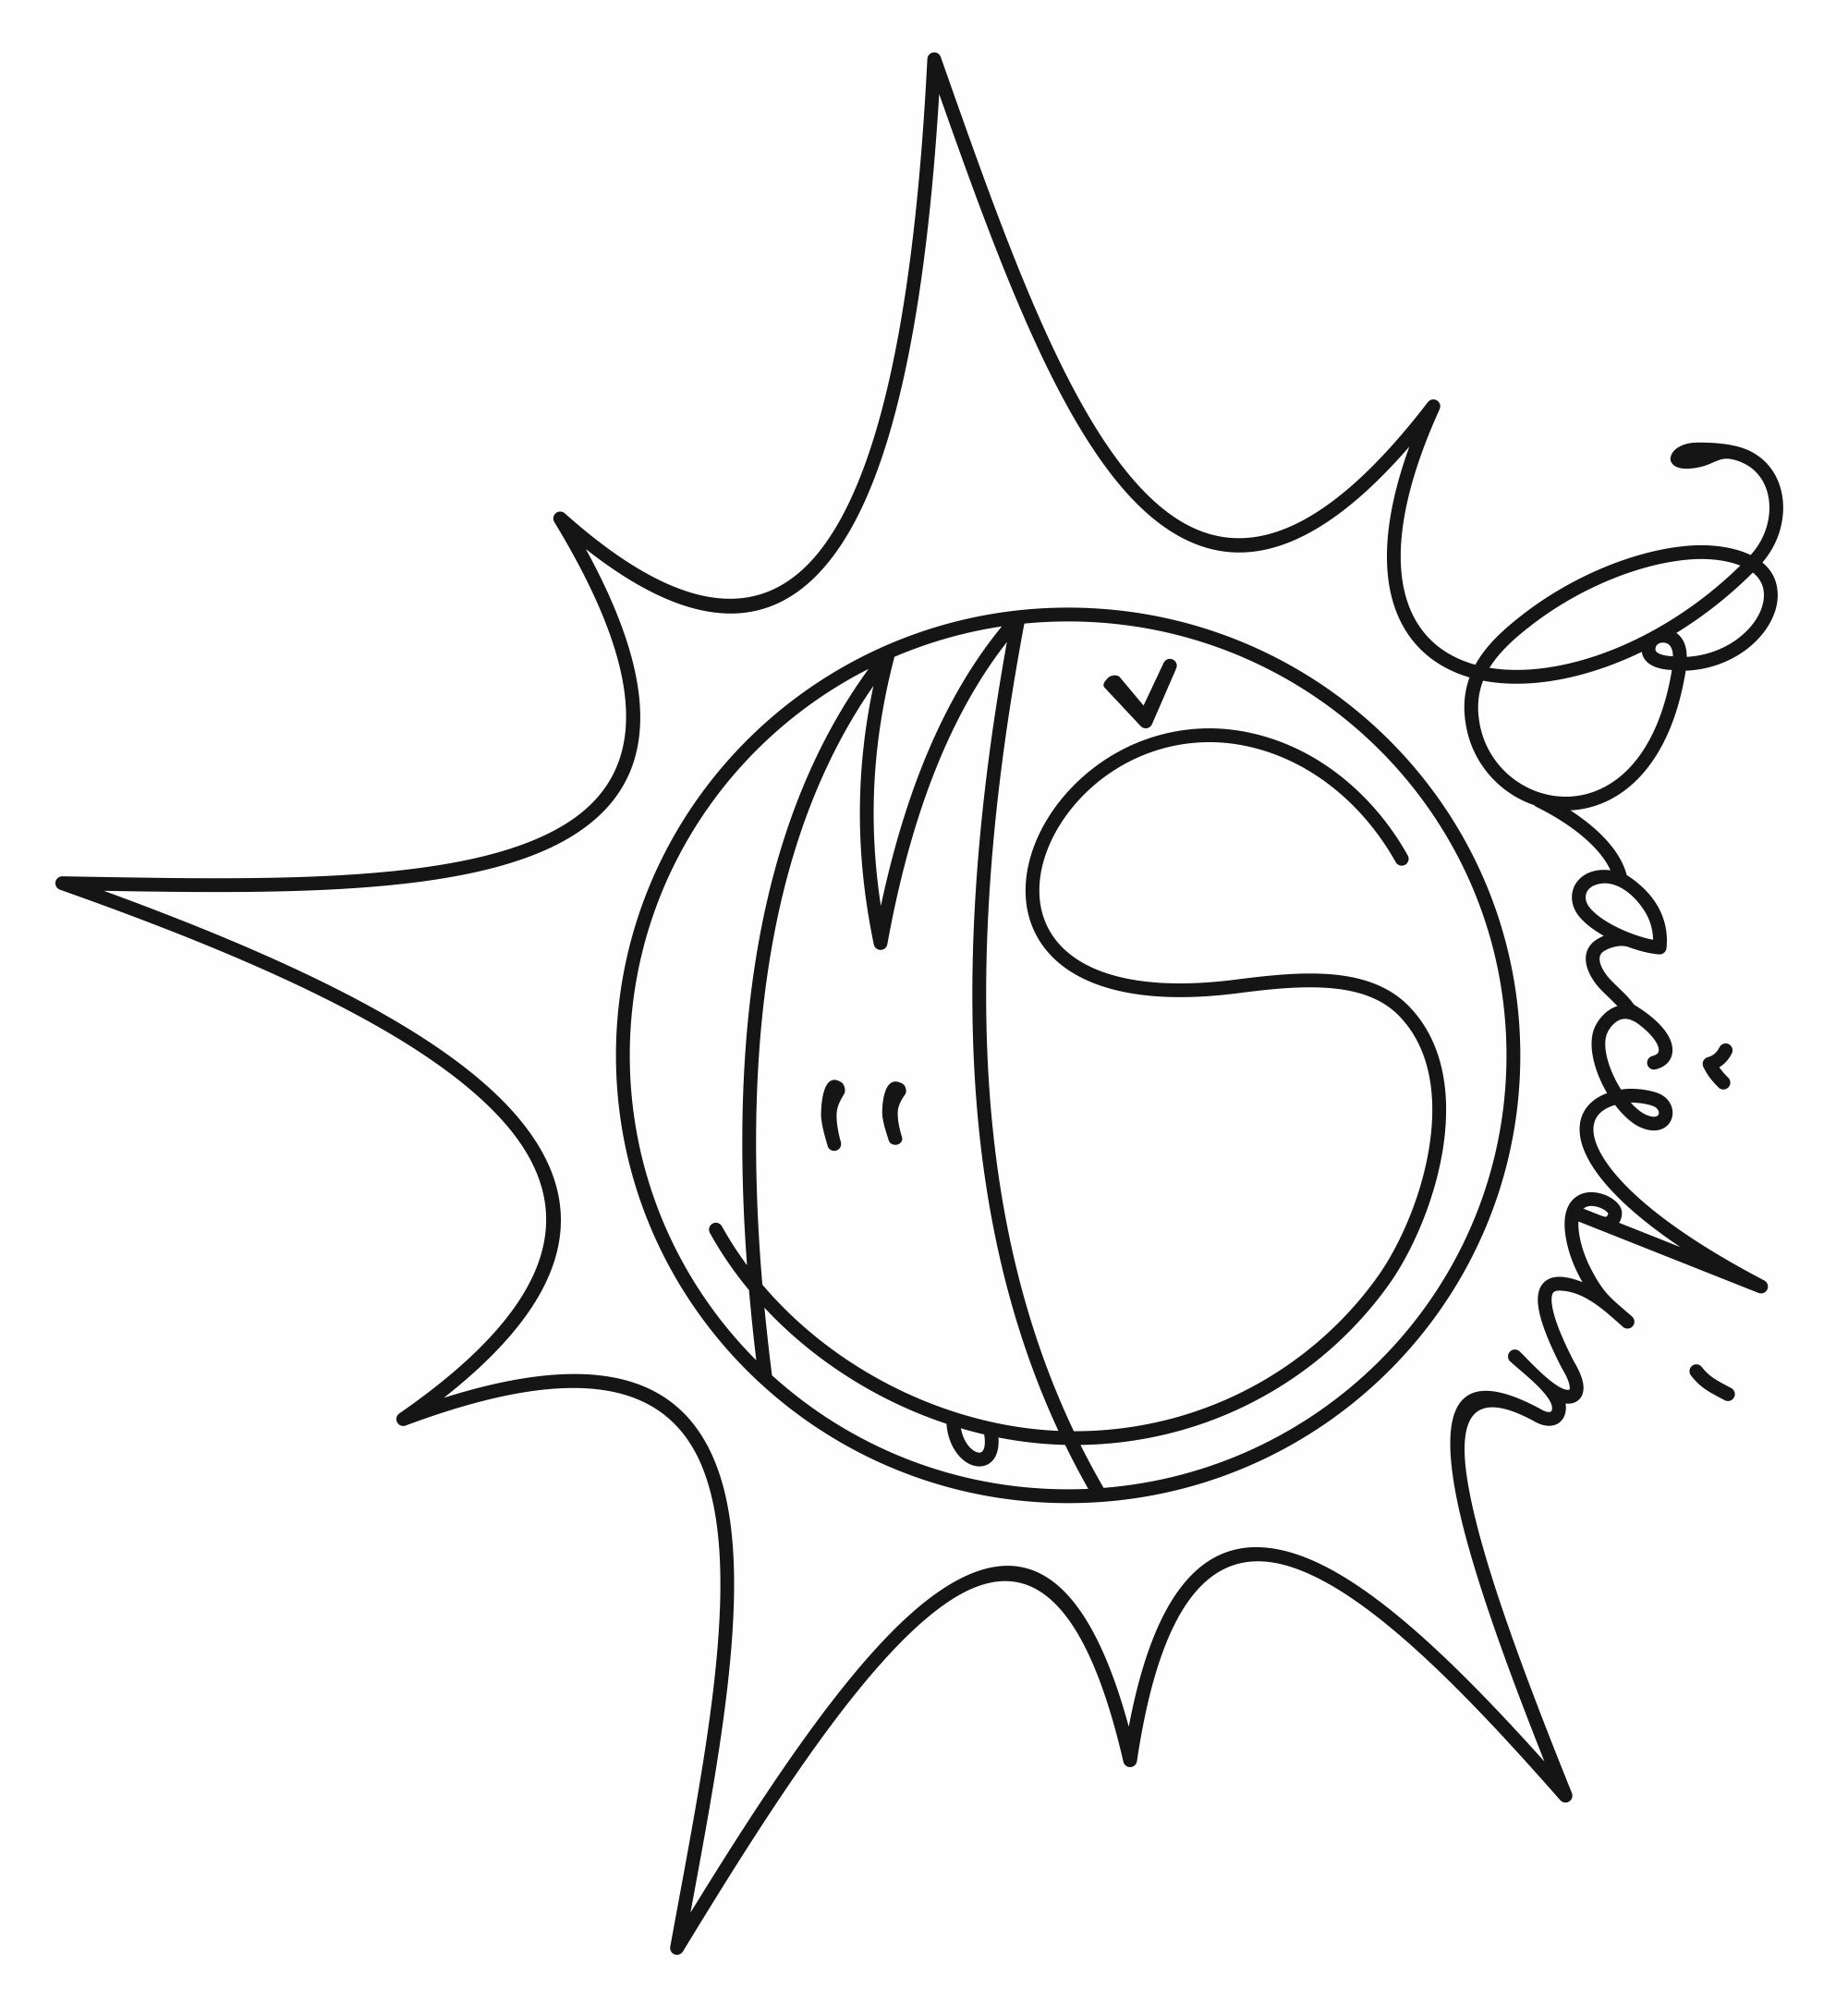
Mateřská škola, Bačetín
Bačetín 86, Dobruška 518 01
IČO: 70978093
________________________________________________________________________________

Rozhodnutí o přijetí dětí do Mateřské školy, Bačetín pro školní rok 2023/2024

Ředitelka mateřské školy, jejíž činnost vykonává Mateřská škola, Bačetín, Bačetín 86, Dobruška 518 01, rozhodla podle ustanovení § 36 odst. 3 a § 165 odst. 2 písm. b) zákona 561//2004 Sb., o předškolním, základním, střením, vyšším odborném a jiném vzdělávání (školský zákon) ve znění pozdějších předpisů a v souladu se zákonem 500/2004 Sb. správní řád, o přijetí/nepřijetí dětí s těmito registračními čísly:

1/2023 přijato
2/2023 přijato
3/2023 přijato
5/2023 přijato
6/2023 přijato
8/2023 přijato
10/2023 přijato
11/2023 přijato
13/2023 přijato
4/2023 nepřijato
7/2023 nepřijato
9/2023 nepřijato
12/2023 nepřijato

Zveřejněno dne: 25. 5. 2023 Sejmuto dne:

